**NHÓM 6**

**ĐÁP ÁN ĐỀ THI HỌC KÌ 1 KHỐI 10**

**I. PHẦN TRẮC NGHIỆM**

|  |  |  |  |  |  |  |
| --- | --- | --- | --- | --- | --- | --- |
| **1B** | **2D** | **3D** | **4A** | **5C** | **6A** | **7B** |
| **8C** | **9A** | **10C** | **11A** | **12B** | **13A** | **14D** |
| **15A** | **16C** | **17B** | **18B** | **19A** | **20B** | **21B** |
| **22C** | **23D** | **24D** | **25B** | **26D** | **27A** | **28A** |
| **29B** | **30C** | **31A** | **32A** | **33B** | **34C** | **35A** |

**II. PHẦN TỰ LUẬN**

**Bài 1:** Cho hai tập hợp  đều khác tập rỗng.

**a)** Xác định  khi . **b)** Xác định  để .

**Lời giải**

**a)** Với  thì  .

**b)** Xác định  để .



**Bài 2:** Để kéo đường dây điện băng qua một cái hồ hình chữ nhậtvới độ dài . Người ta dự định làm cột điện liên tiếp thẳng hàng và cách đều nhau. Cột thứ nhất nằm trên bờ  và cách đỉnh một khoảng bằng . Cột thứ năm nằm trên bờ  và cách đỉnh  một khoảng bằng. Tính khoảng cách từ cột thứ tư đến bờ 

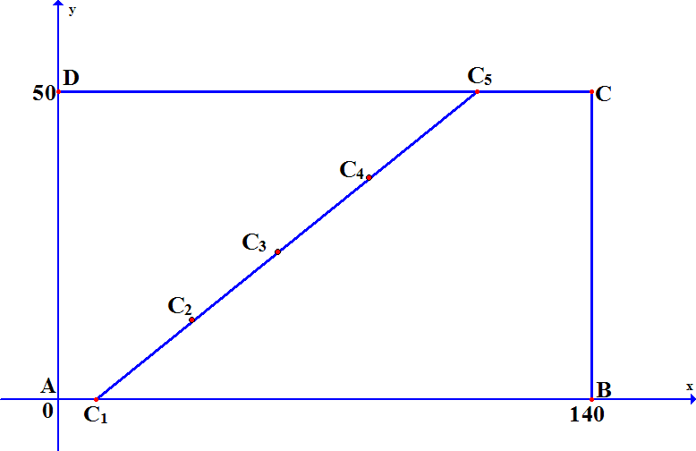

Chọn hệ trục như hình vẽ  .

Chọn vị trí 5 cột điện ở như hình vẽ.

Vì và cách đỉnh một đoạn bằng . Nên  .

Vì và cách đỉnh một đoạn bằng . Nên  .

Ta có: .

Vậy cột điện thứ 4 cách bờmột khoảng bằng 

**------------------------ HẾT ------------------------**